 

**DEĞERLİ ÖĞRENCİLERİMİZ,**

Koronavirüs (COVID-19) salgını nedeniyle **05.10.2020** tarihinden itibaren dersler İnternet üzerinden canlı olarak yürütülecektir.

# UZAKTAN EĞİTİM – ÖĞRETİM NASIL OLACAK ?

Hocalarımız canlı ders anlatımlarını Microsoft Teams 365 Programı üzerinden yapacak, öğrencilerimiz de bilgisayar ya da cep telefonları ile derslere uzaktan katılım sağlayacaklardır.

Hocalarımız dersleri kaydedecekleri için derse anlık canlı olarak katılamayan öğrencilerimiz derslerin tekrarını daha sonra izleyebileceklerdir.

kayıt olan yeni öğrencilerimiz için Üniversitemiz  [öğrencinumarasi@ogr.comu.edu.tr](mailto:Ã¶ÄŸrencinumarasi@ogr.comu.edu.tr) adresli e-posta hesapları hazırladı. ÇOMÜ Tek Hesap şifresi yani ÜBYS girdiğiniz parola ile [https://ogr.comu.edu.tr](https://ogr.comu.edu.tr/) adresinden e-postanıza giriş yapabilirsiniz.

Microsoft Teams 365 programına ÇOMÜ e-postanız ile kaydolabilirsiniz. Üniversite Microsoft ile e-kampüs anlaşması olduğundan herhangi bir öğrenci sınırlamamız yoktur. Sizlerden ricamız **05.10.2020** tarihine kadar kayıt işlemini gerçekleştirmeniz.

**MİCROSOFT OFFİCE 365 PROGRAMININ KURULUMU**

Aşağıdaki bağlantıdan Microsoft Office 365 programına kaydolabilirsiniz.

<https://www.microsoft.com/tr-tr/education/products/office/default.aspx>

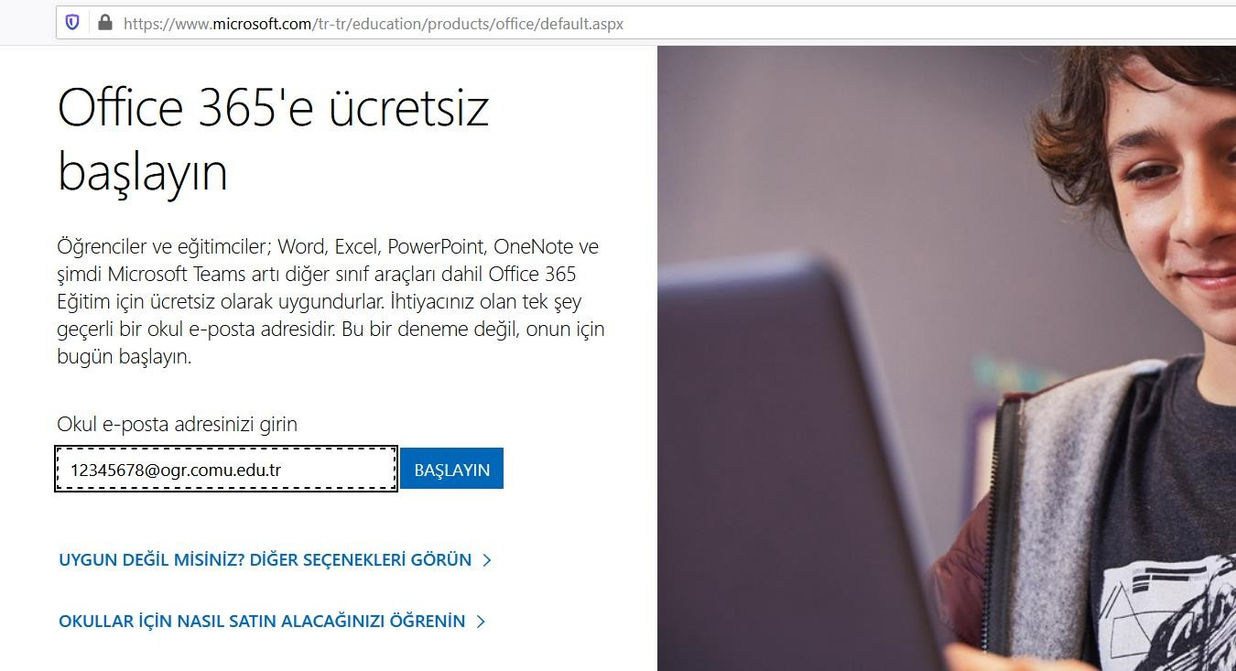

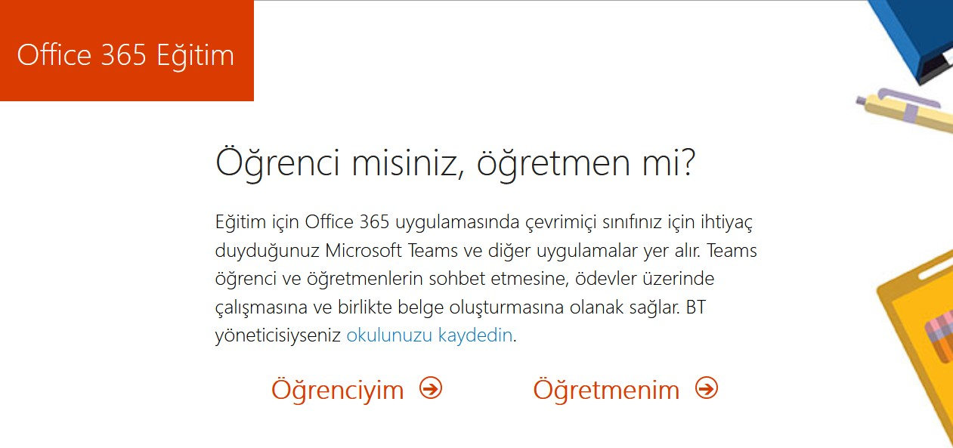

Öğrenciyim seçilerek kayıta devam edilmelidir. Bu süre zarfında Microsoft

[öğrencinumarası@ogr.comu.edu.tr](mailto:%20öğrencinumarası@ogr.comu.edu.tr%20) adresine bir doğrulama kodu gönderecektir.

[https://ogr.comu.edu.tr](https://ogr.comu.edu.tr/) adresine giriş yaparak kodu kopyalıyoruz.

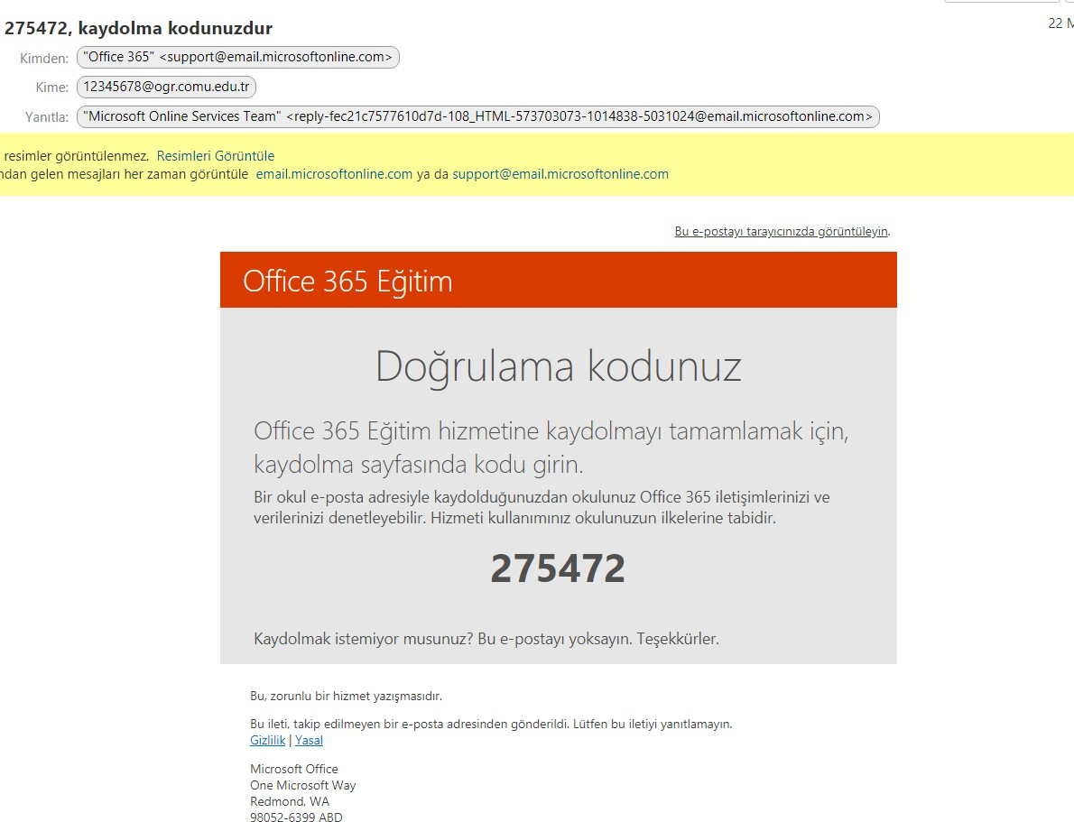

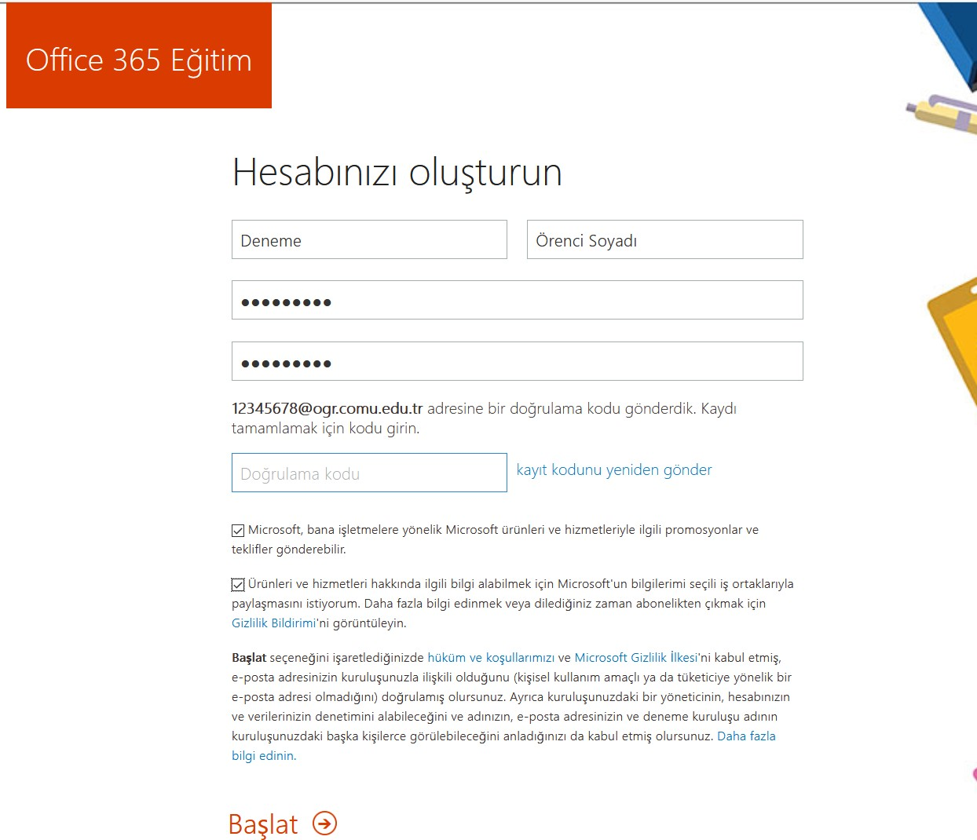

Doğrulama kodunu girdiğinizde başlat butonuna tıklanarak kayıt işlemini tamamlayınız. Microsoft sistemine ilk giriş yaptığınızda sizden bir adet parola kurtarmanız için cep telefonu veya farklı bir kurtarma e-posta adresi isteyecektir. Mutlaka bu işlemleri tamamlayın.

Kayıt işlemleri bittiğinde sizi aşağıdaki ekran karşılayacaktır.

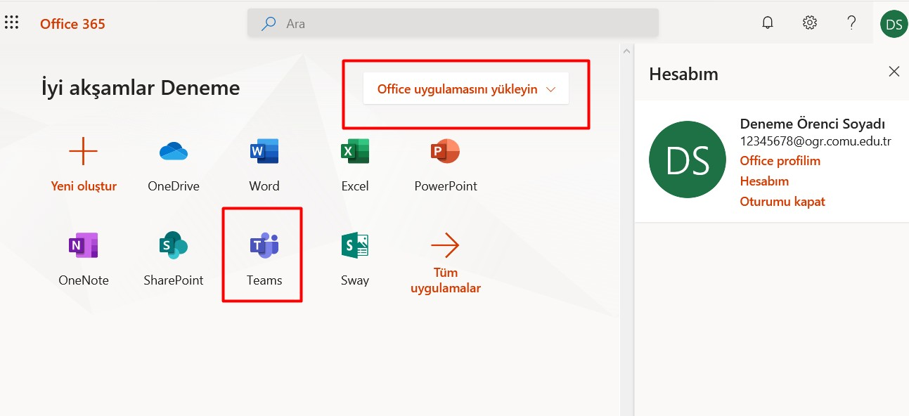

Office uygulamalarını bilgisayara indirip lisanslı olarak kullanabilirsiniz.

Tüm İşlemler bittikten sonra [https://teams.microsoft.com](https://teams.microsoft.com/) adresinden canlı derslere katılabilir ya da Office uygulamasını bilgisayarınıza yükleyerek katılabilirsiniz. Bilgisayarınız yok ise akıllı cep telefonlarından teams uygulaması yükleyerek canlı derslere katılabilirsiniz.

Hocalarımız size ÜBYS üzerinden bağlantı (link) şeklinde Canlı Ders gönderebilir veya aşağıdaki gibi daha önceden sınıflar oluşturarak derslere katılmanızı sağlayabilir. Sizlerden ricamız **05.10.2020** tarihine kadar Microsoft kayıt adımlarını bitirmeniz. Böylece öğretim elemanları derslere sizi öğrenci numaranızı kullanarak ekleyebilirler.

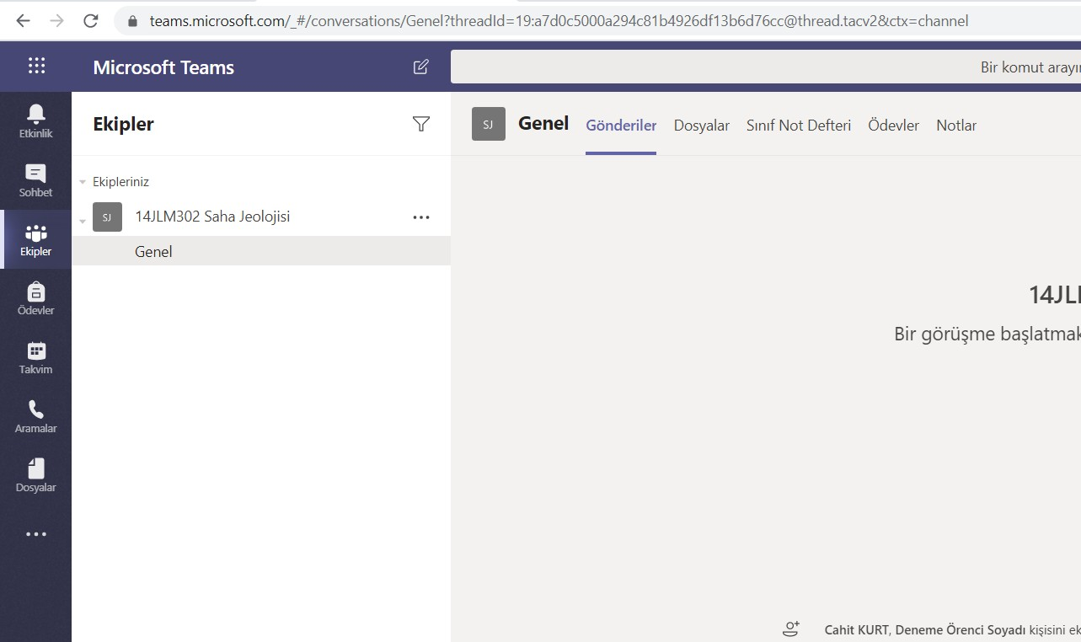

Bu süreçte zamana karşı yarıştığımızı unutmayın. Her türlü sorularınız için

[bidb@comu.edu.tr](mailto:bidb@comu.edu.tr) e-posta adresine

yazabilirsiniz.

Kısa zaman içerisinde sınıflarımızda yüz yüze eğitim-öğretimde buluşmak sanıyorum hepimizin en büyük dileğidir. İnşallah bu ayrılık uzun sürmez.

* @ilahiyatckale
* @ilahiyatckale

twitter logo – PNG Arşivi @ilahiyatckale

**ÇANAKKALE ONSEKİZ MART ÜNİVERSİTESİ**

**İLAHİYAT FAKÜLTESİ**

**DEKANLIK**